

Техническая поддержка: balance@mos.ru
8 800 700 86 68 доб. 37

Инструкция по регистрации абонента и настройке электронного документооборота в УАИС Бюджетный учет на платформе 1С:Предприятие

1.НАСТРОЙКА ЭЛЕКТРОННОГО ДОКУМЕНТООБОРОТА

1.1Отправка заявления на подключение к системе электронного документооборота из конфигурации БГУ
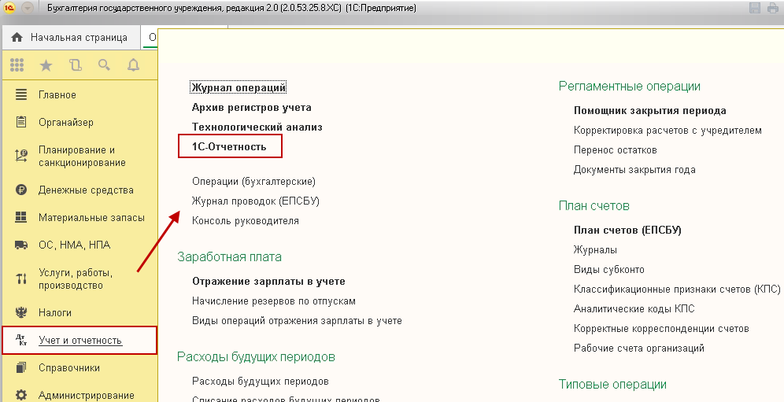
Для создания Заявления на подключение к электронному документообороту перейдите в пункт меню Учет и отчетность → 1С-Отчетность (рис. 1.1.1.).
Рис. 1.1.1.

Нажмите кнопку Настройки (рис. 1.1.2.).
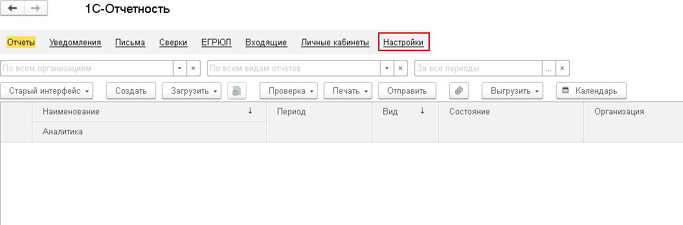

Рис. 1.1.2.

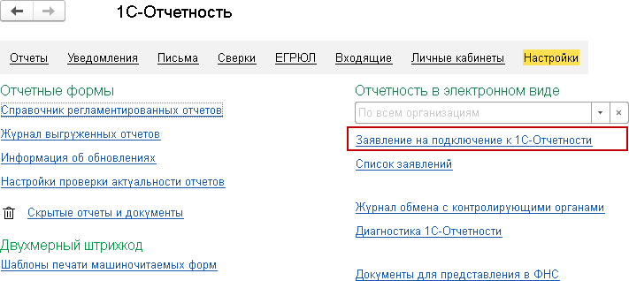
На вкладке Настройки нажмите ссылку Заявление на подключение к 1С- Отчетности (рис. 1.1.3.).
Рис. 1.1.3.
Перед Вами откроется окно Подключение к 1С-Отчетности.
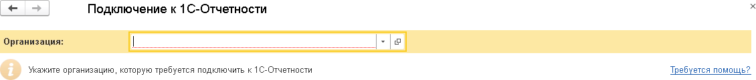
В открывшемся окне Подключение к 1С-Отчетности выберите подключаемую организацию (рис. 1.1.4.).
Рис. 1.1.4.
После выбора организации откроется окно с настройками Подключение к 1С- Отчетности для указанной организации (рис. 1.1.5.).
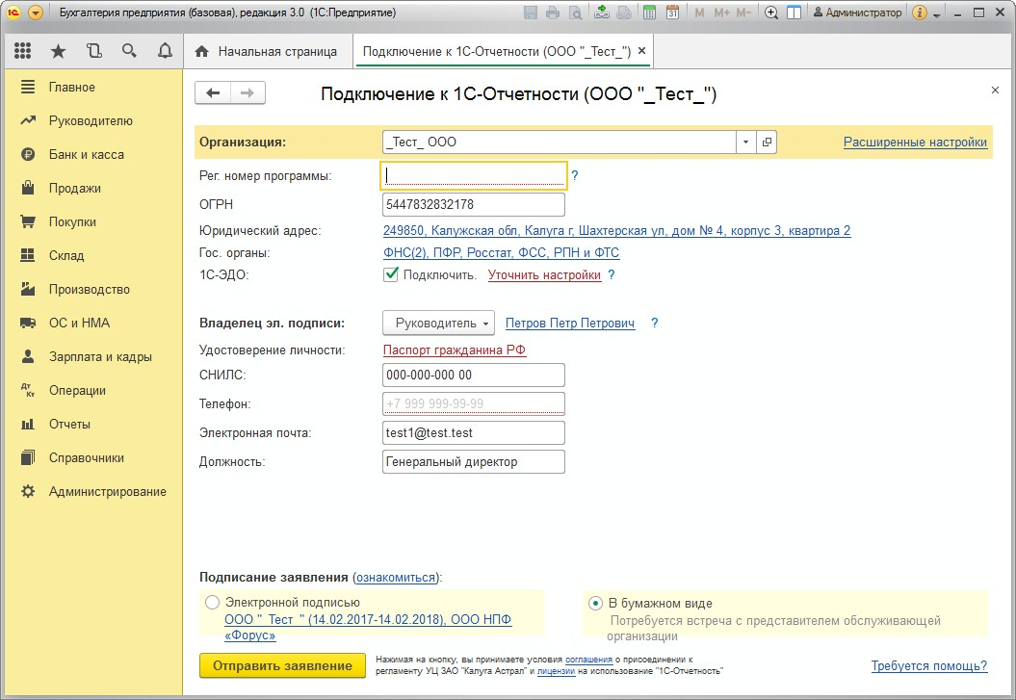

Рис. 1.1.5.

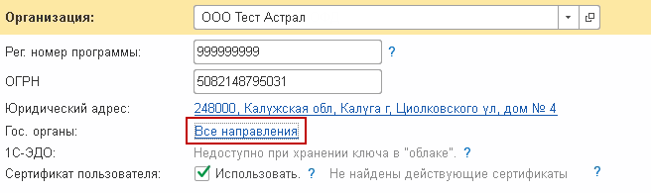

Рис. 1.1.6.
После нажатия на ссылку откроется окно Выбор гос. органов (рис. 1.1.7.).
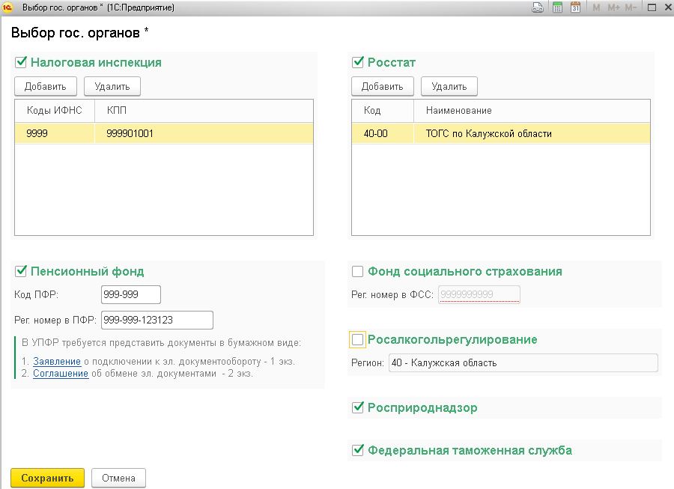
Документооборот возможен со следующими контролирующими органами – ФНС, ПФР, ФСС, Росстат, РАР, РПН, ФТС.
Рис. 1.1.7.
В окне Выбор госорганов (рис. 1.1.7.) установите флажки рядом с требуемыми направлениями сдачи отчетности. Добавить новые направления ФНС и Росстат можно нажав кнопку Добавить. Для направления ПФР требуется заполнить поля Код ПФР и Рег. номер в ПФР. Для направления ФСС требуется указать регистрационный номер в ФСС. После установки требуемых флажков нажмите кнопку Сохранить. Указанные направления будут отражены в окне Подключение к 1С-отчетности (рис. 1.1.8.).

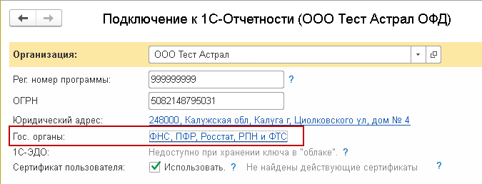
Рис. 1.1.8.
Необходимо использовать существующий Сертификат для этого установите признак Использовать существующий сертификат, и перейдите по ссылке выбрать. В открывшемся окне укажите действующий сертификат руководителя (рис. 1.1.9.).
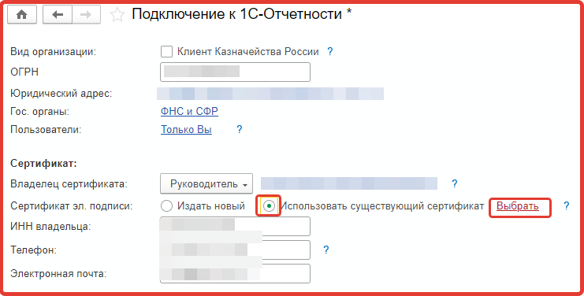
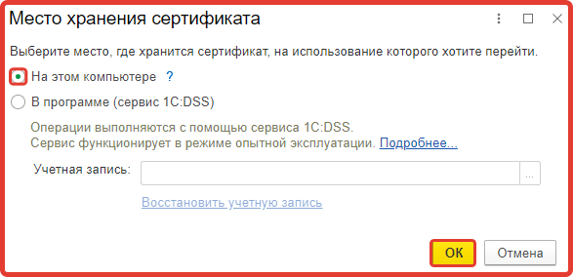

В данном списке необходимо выбрать сертификат руководителя в котором прописан ИНН Физ.лица и Юр.лица
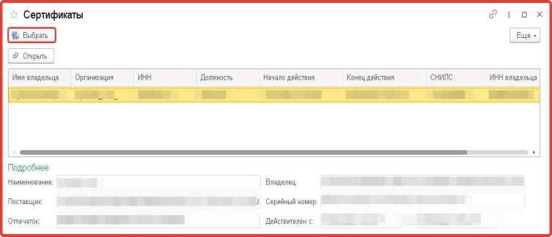

Рис. 1.1.9.
После выбора сертификата руководителя нажимает на кнопку отправить.
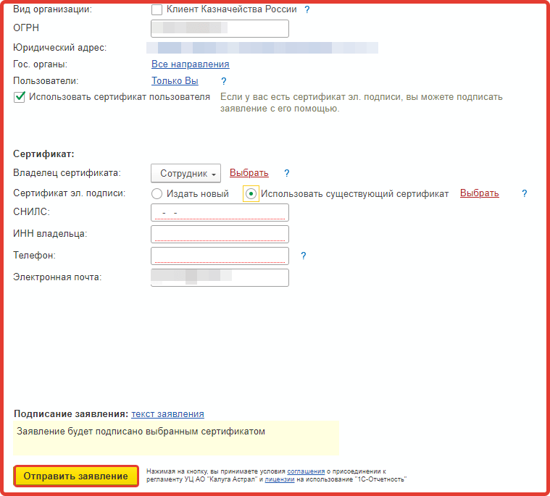
Рис. 1.1.10

После отправки заявления вы получите уведомление об отправке. Через двадцать минут после отправки обновите статус заявления и после того как статус обновиться на «Одобрено» вы можете начать подписание документов в контролирующие гос.органы и МЧД.
